**生物乙醇技术** 现状、问题、研究热点

1. **什么是生物乙醇？**

生物质能源（biomass energy）的一种;

同级概念有：生物柴油、生物氢、沼气；

通过微生物的发酵将各种生物质转化为燃料酒精；

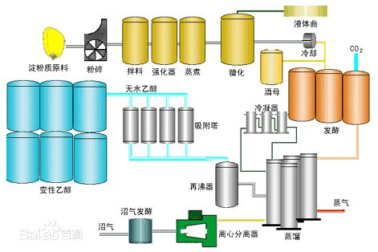

1. **生物乙醇的用途？**

可以单独或与汽油混配制成乙醇汽油作为汽车燃料（优点）

1. 【改善防爆性能】乙醇辛烷值高达115，可以取代污染环境的含铅添加剂来改善汽油的防爆性能；
2. 【减少污染物排放】乙醇含氧量高，可以改善燃烧，减少发动机内的碳沉淀和-氧化碳等不完全燃烧污染物排放。
3. 【不需改造发动机】同体积的生物乙醇汽油和汽油相比，燃烧热值低30%左右。但因为只掺入10%，热值减少不显著，而且不需要改造发动机就可以使用。
4. **生物乙醇的基本生产工艺**

预处理、水解、发酵、纯化。

**3.1预处理**

目的是去除阻碍糖化和发酵的生物质内在结构，粉碎木质素对纤维素的保护，瓦解纤维素的晶体结构，使之与生物酶充分接触，达到较好的水解效果。

制备生物乙醇的商业化关键步骤，整个制备过程最昂贵的步骤之一

物理方法（机械粉碎法）：能耗大、成本高、生产效率低

化学方法：酸溶、碱溶、有机溶剂溶解

物理化学方法：蒸汽爆破法、氨纤维爆破法

生物法：利用降解木质的微生物和其他细菌

**四、生物乙醇的应用现状？**

**4.1【各国的乙醇生产量逐年增加】**

**4.1.1近年来各大能源消费国竞相寻求替代石油的新能源。**

*美国、欧盟制定了乙醇燃料的发展计划

2007年1月，美国总统布什在《国情咨文》中宣称，美国计划在今后10年中将其国内的汽油消费量减少20%，其中15%通过使用替代燃料实现，计划到2017年燃料乙醇的年使用量达到1325亿升，是目前年使用量的7倍。

2007年3月，欧盟27国出台了新的共同能源政策，计划到2020年实现生物燃料乙醇使用量占车用燃料的10%。 [1]

*欧盟乙醇生产量持续增长：奥地利、瑞典、法国、西班牙、德国

继2008年增长60%后，欧盟2009年的乙醇生产量又继续增长，增长了31%，欧盟乙醇生产量已从2008年28亿升增长到2009年37亿升。虽然一些国家，包括奥地利和瑞典，其2009年乙醇产能大大增加，法国仍然是最大的生产国。法国乙醇生产量从2008年10.00亿升增长到2009年12.50亿升。德国也不甘落后，该国2009年乙醇生产量增长32%，至7.50亿升，而第三大生产国西班牙生产量为4.65亿升。总计欧盟18个乙醇生产国家中有6个生产量未增长或保持不变。奥地利和瑞典是唯一乙醇生产量增加一倍以上的生产国，奥地利生产量增加了102%，瑞典生产量增加了124%。他们现在的排名分别位列第四和第五大生物燃料生产国。欧盟的乙醇总消费量也在上升，欧盟2009年消费量约为43亿升。较2008年的35亿升有大幅度增长。德国消费11.43亿升，使其成为最大的乙醇消费国。法国是第二大消费国，消费7.98亿升；其后是瑞典，消费3.77亿升。预计到2020年，所有欧洲汽油的13%都必须来自于可再生原料。欧洲汽油现仅3.5%来自可再生来源生产，预计在今后10年内可再生运输工业将以超过10倍的速度增长。

*中国的燃料乙醇

中国开发生物燃料乙醇的热潮也在近两年骤然升温。2005年，中国生产燃料乙醇125万吨，2006年增长到133万吨。中国燃料乙醇的消费量已占汽油消费量的20%左右，成为继巴西、美国之后第三大生物燃料乙醇生产国和消费国。

**4.1.2 北海集团（North Sea Group）**

比利时、荷兰、卢森堡经济联盟（Benelux）最大的独立燃料供应商；

由Van der Sluijs集团与FNR+ Holding公司联合而组成

该集团决定，重点将生物柴油与甘蔗生物乙醇业务集合在一起，以满足可持续发展的需求。

2010年组建乙醇子公司，致力于乙醇销售和分配，命名为**北海全球乙醇公司(NSGE)**，是一家国际性的乙醇贸易、分销和投资公司，重点专注于全球乙醇市物。不仅处理燃料乙醇业务，而且也开发工业、医药、化妆品和饮用级乙醇。目标之一在于使完全可持续的供应链与下游终端应用组合成一体化。

**4.2【第二代生物燃料乙醇】**

目前的工业化生产的燃料乙醇绝大多数是以粮食作物为原料的，从长远来看具有规模限制和不可持续性。以木质纤维素为原料的第二代生物燃料乙醇是决定未来大规模替代石油的关键。

**4.2.1纤维素乙醇估价**

美国业界普遍认为目前生产纤维素乙醇的成本在3-4美元/加仑之间，即0.8-1美元/升。在纤维素燃料乙醇实现商业化生产之后，预计其生产成本在0.53美元/升左右，稍低于目前的玉米乙醇价格。如果玉米等粮食作物的价格继续上涨，纤维素乙醇实现量产之后的价格极具竞争力。**但生产纤维素乙醇的前期投资较大，**根据美国一些研究机构的测算，生产规模相同的条件下，纤维素燃料乙醇需要的投资是玉米燃料乙醇的7-8倍。

中国在纤维素酶生产技术、戊糖发酵菌株构建等方面还没有取得根本性突破，目前各单位中试研究的每吨纤维素乙醇的原料消耗都在6吨以上，生产成本估算都在5000-6500元/吨乙醇以上，还不适合于工业化生产。理性估算，中国的纤维素乙醇形成规模化生产至少还要3-4年以上研究。河南天冠、安徽丰原等公司的纤维素燃料乙醇的研发和示范走在全国前列。**纤维素乙醇生产技术不成熟，原料消耗大，不适合工业化生产。**

**4.2.2生产装置**

**4.2.3美国对乙醇的生产补贴**

**4.3【生物乙醇的商业应用现状？】**

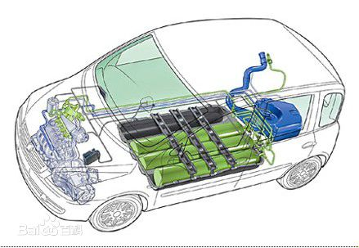

目前，全球现在使用生物乙醇做成ETBE（Ethyl Tertiary Butyl Ether）替代MTBE，通常以5~15%的混合量在不需要修改/替换现有汽车引擎的状况下加入；有些时候ETBE也以替代铅的方式加入汽油中，以提高辛烷值而得到较洁净的汽油；也可以完全替代汽油使用为输送燃料。

目前世界上使用乙醇汽油的国家主要是美国、巴西等国。在美国使用的是E85乙醇汽油，即85%的乙醇和15%的汽油混合作为燃料，而美国是用甘蔗和玉米来生产乙醇的，这种E85汽油的价格与性能与常规汽油相似。早在2003年7月中旬美国威斯康星州、美国乙醇汽车联合会与通用汽车公司就在美国6个州推行E85的使用，将其作为汽油的代用燃料。目前美国仅有大约140家加油站提供E85，其中大多数在中西部。有300万辆车是既可以用汽油也可以用E85，而且通用汽车公司还在大量生产这种使用两类燃料的汽车。现在，美国每年要消耗30亿加仑的乙醇添加到汽油中。如今E85已占乙醇燃料的85%，也正在受到公众的喜爱。然而，这似乎还不够。为了节能和环保，2005年6月28日美国参议院还通过了一项能源法案，要求到2012年，每年石油供应商应当添加80亿加仑的乙醇到汽油中。

**五、生物乙醇的研究进展**

王晓娟, 王斌, 冯浩, et al. 木质纤维素类生物质制备生物乙醇研究进展[J]. 石油与天然气化工, 2007(06):5+21-30.